
НАПРАВЛЕНИЯ ДЕЯТЕЛЬНОСТИ
ДОО "ФАКЕЛ"
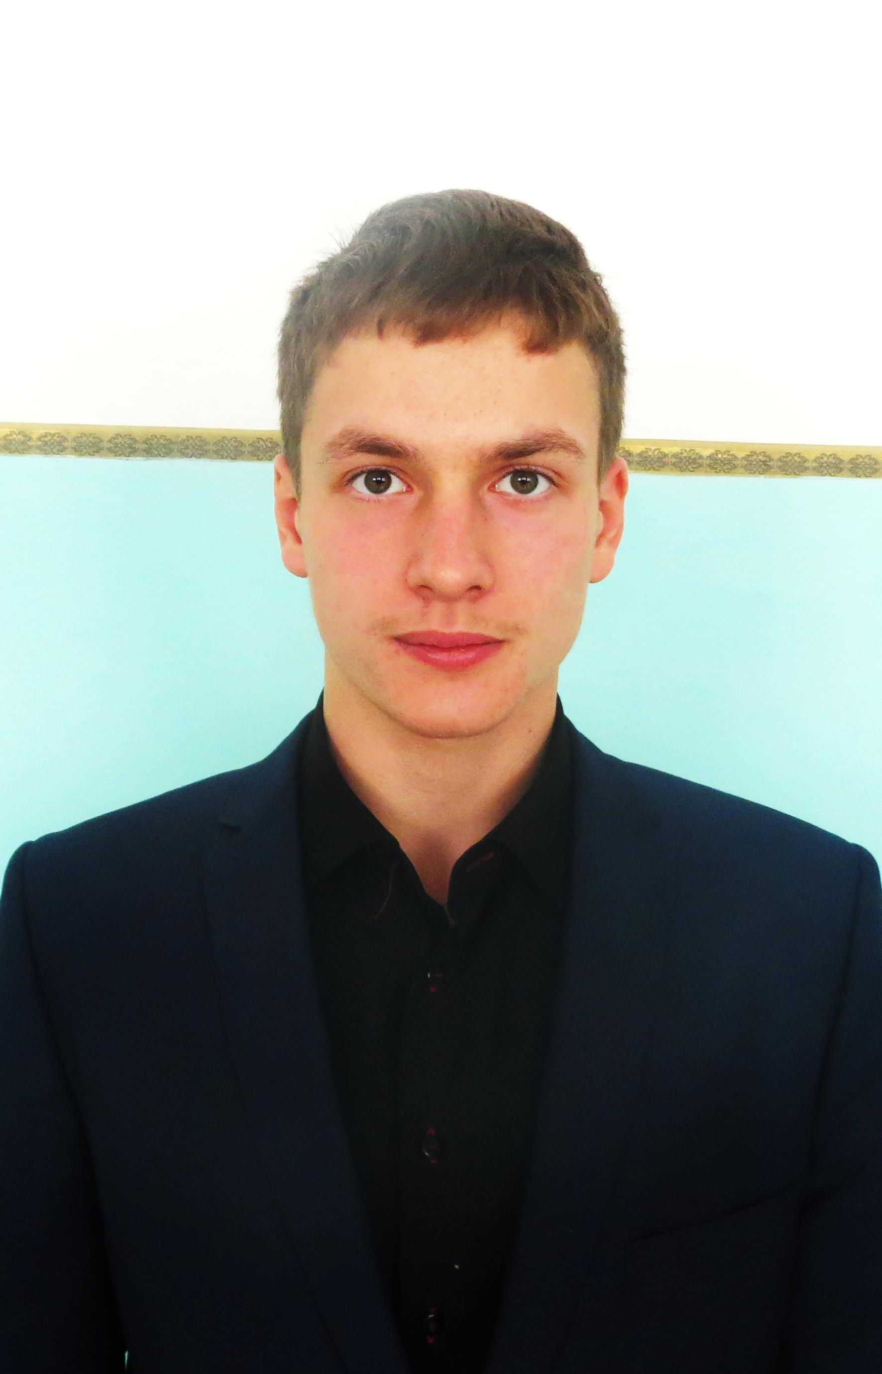

Президент ДОО «Факел»
Сабирзянов Адель
- Координирование всех секторов;
- Организация и проведение
референдумов, социологических
опросов, выборов;
- Ведение заседаний ДОО «Факел»

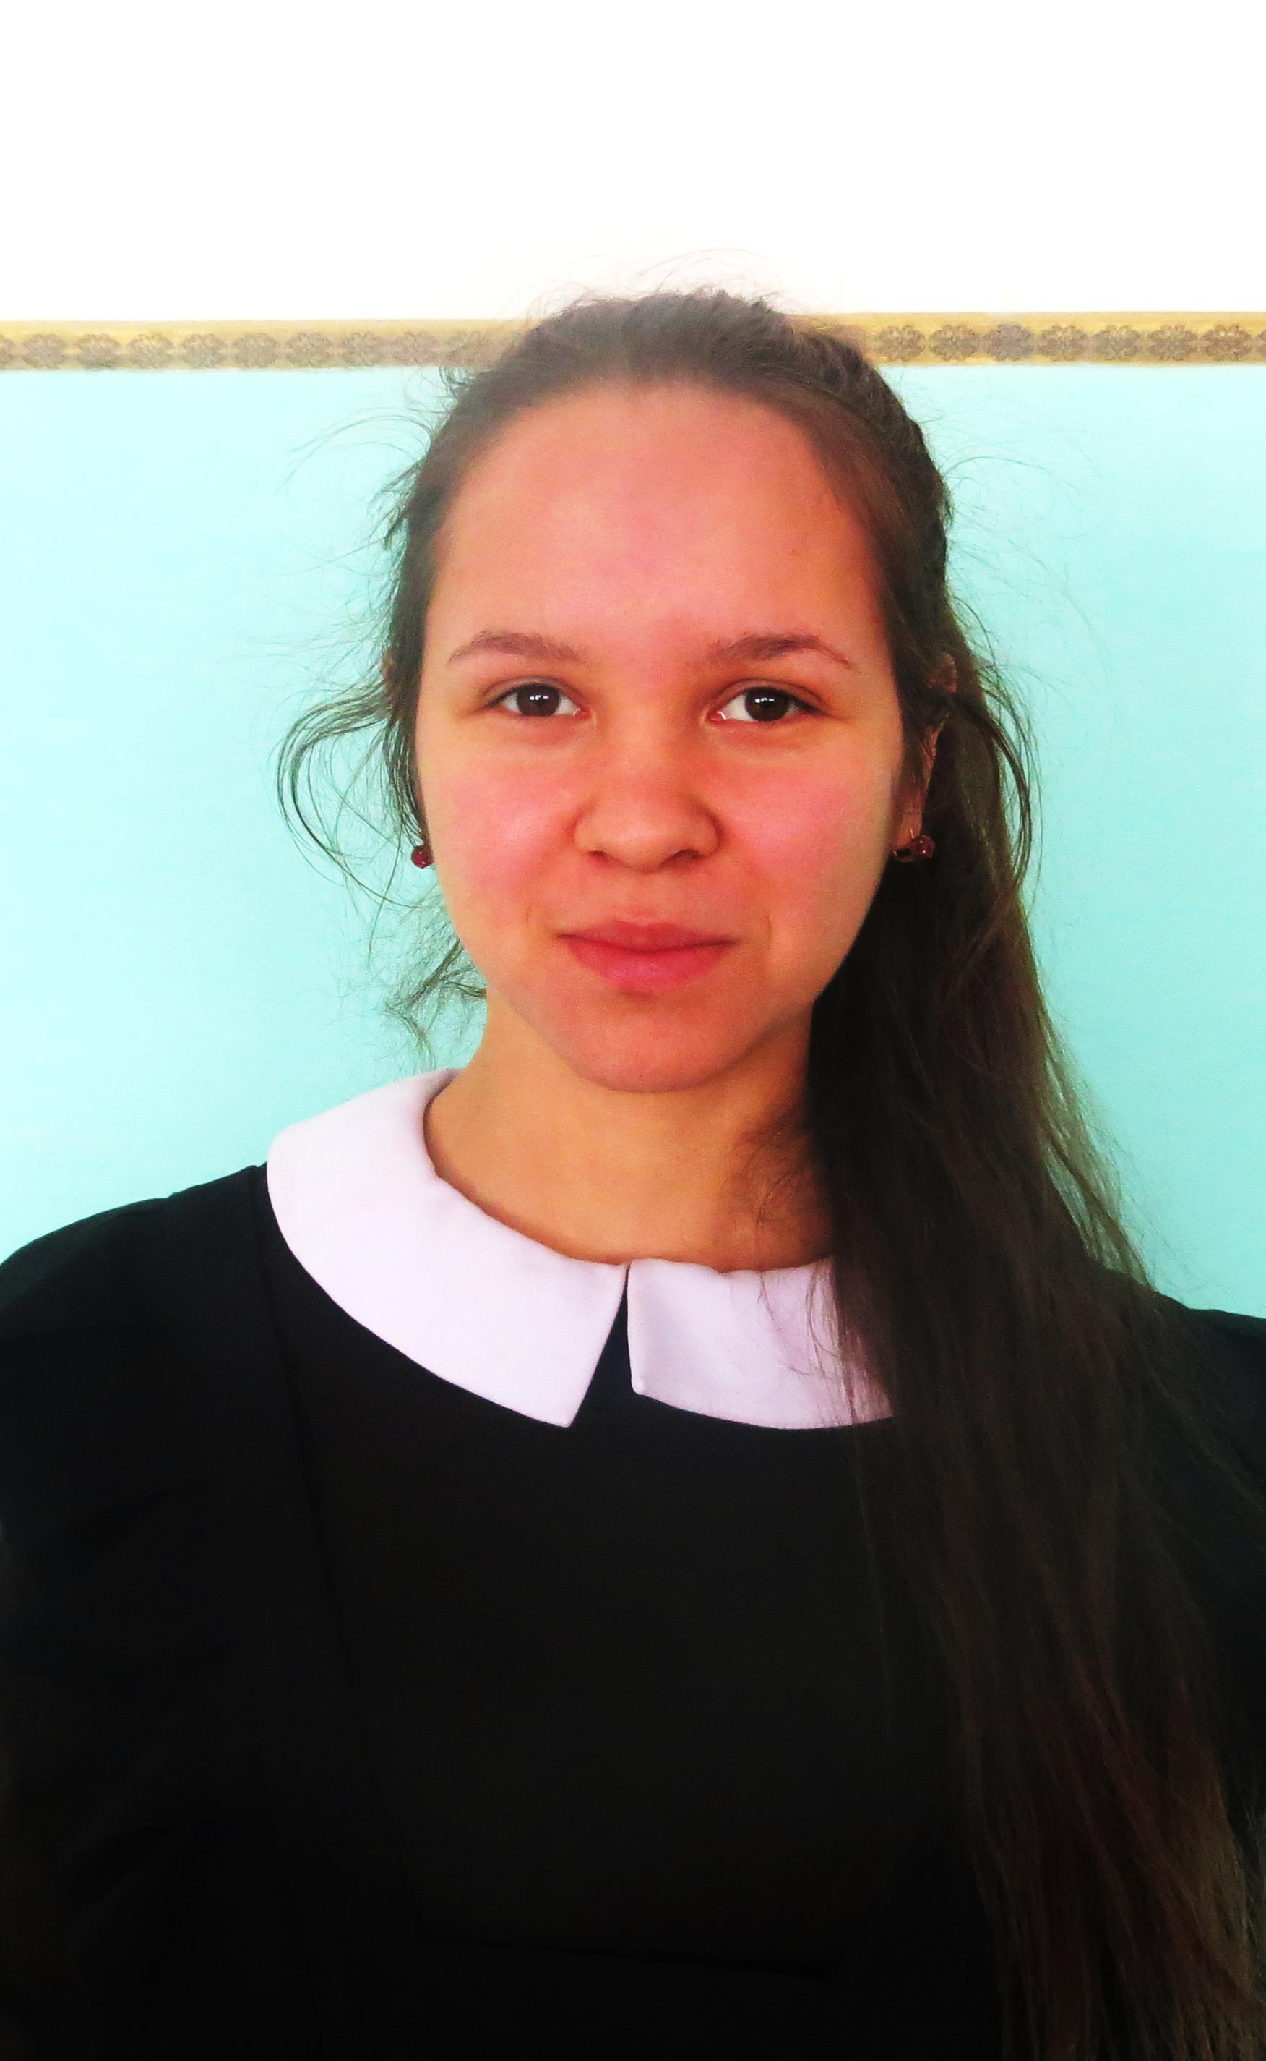

Председатель СС «Лидеры»
Галиуллина Гузель
- Координирование всех секторов;
- Организация и проведение
референдумов, социологических
опросов, выборов;
- Ведение заседаний Совета
Старшеклассников

Сектор "Интеллектуал" (учёба)
Лотфуллина Сюмбель
- Помощь неуспевающим ученикам (консультирование по различным предметам);
- Участие в организации деятельности детских научных
обществ и клубов;
- Организация и проведение интеллектуальных конкурсов,
конференций, недель науки и техники;
- Участие в научно-исследовательских
конкурсах и конференциях;
- Ведение рейтинговой системы
контроля успеваемости;
- Организация помощи и контроля
над ведением дневников учащихся

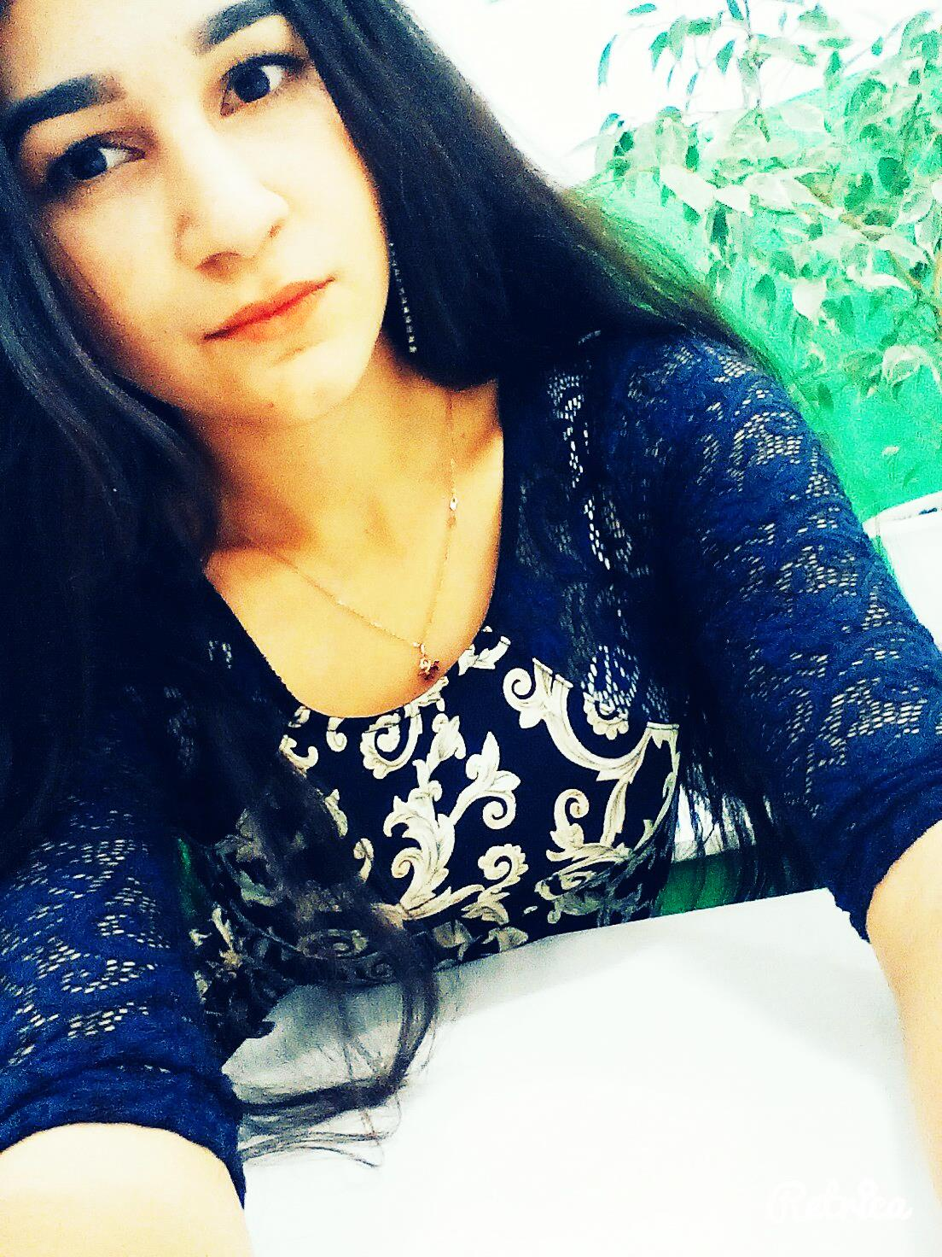

Сектор "Профи" (профориентации)
Багаутдинова Алия, Шайдулятова Гульдания, Садыкова Руфина
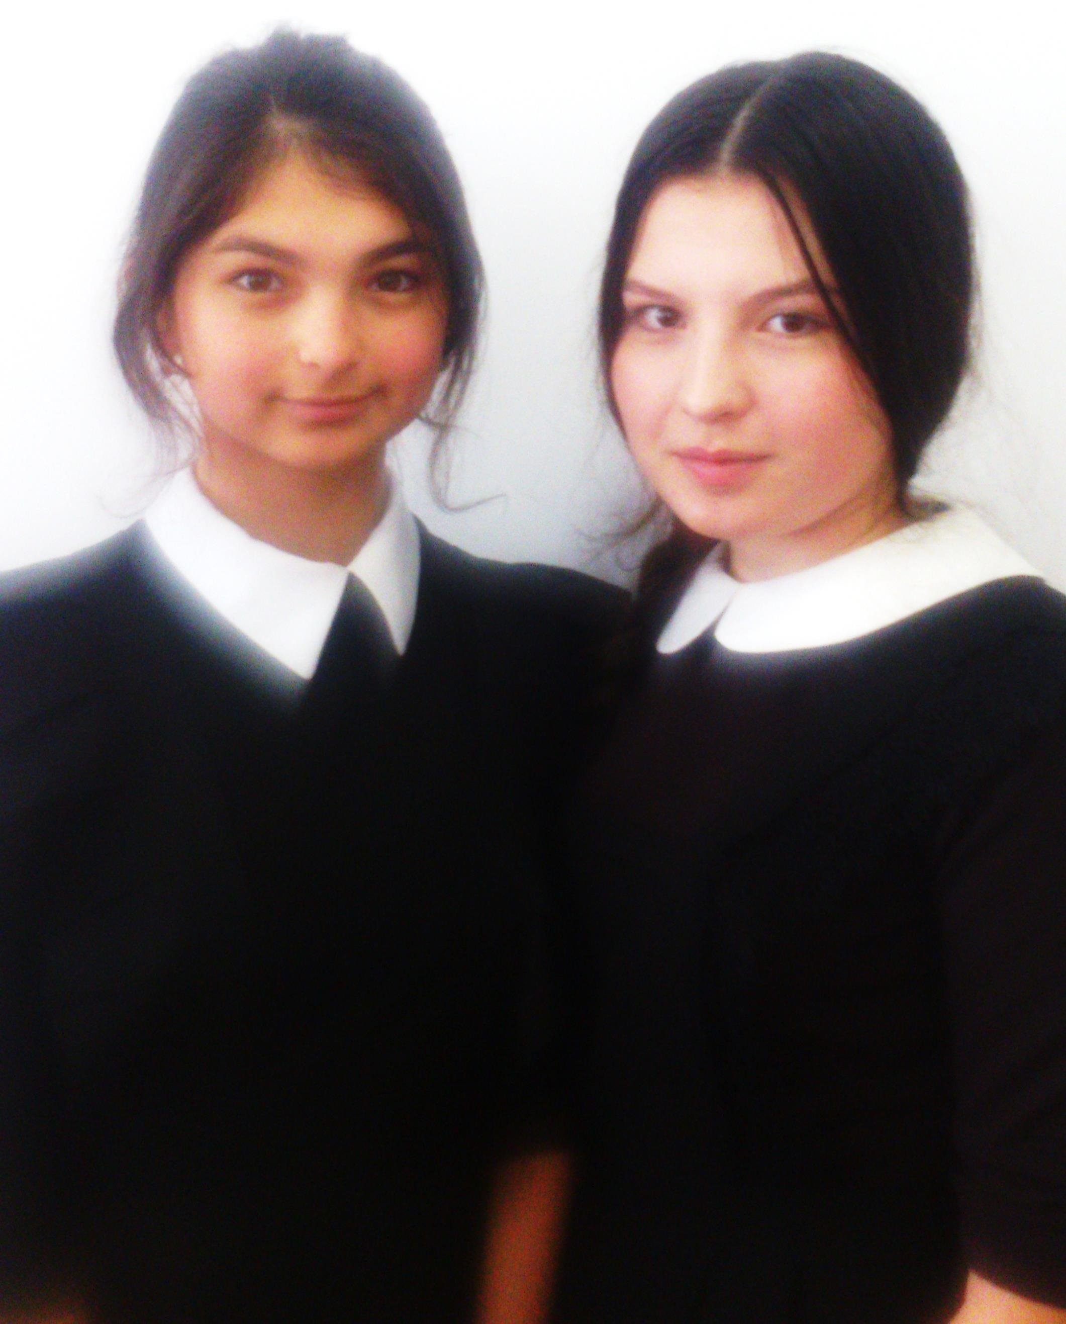
- Организация и проведение вечеров встреч с выпускниками;
- Организация ярмарок, выставок творческих работ;
- Создание банка данных об учебных заведениях городов;
- Проведение мероприятий, знакомящих с различными
профессиями;
- Организация шефской помощи социально
незащищённым слоям населения;

Сектор "Мистер Мускул" (спорт и ЗОЖ),
Галиуллин Даниф, Галимов Илюс Абдуллин Нафис
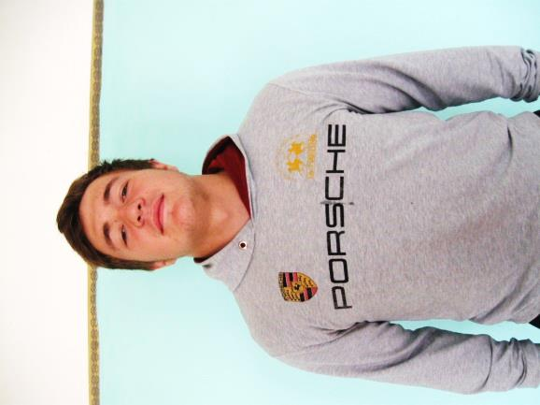

- Организация и проведение мероприятий способствующих ЗОЖ;
- Организация и проведение спортивных мероприятий: кросс, соревнования, игры;
- Содействие в работе школьного отряда по профилактике правонарушителей;
- Создание банка данных спортивных достижений школы;
- Помощь в оформлении классных «Уголков Здоровья».

- Организация и проведение мероприятий способствующих ЗОЖ;
- Организация и проведение спортивных мероприятий: кросс, соревнования, игры;
- Содействие в работе школьного отряда по профилактике правонарушителей;
- Создание банка данных спортивных достижений школы;
- Помощь в оформлении классных Уголков Здоровья

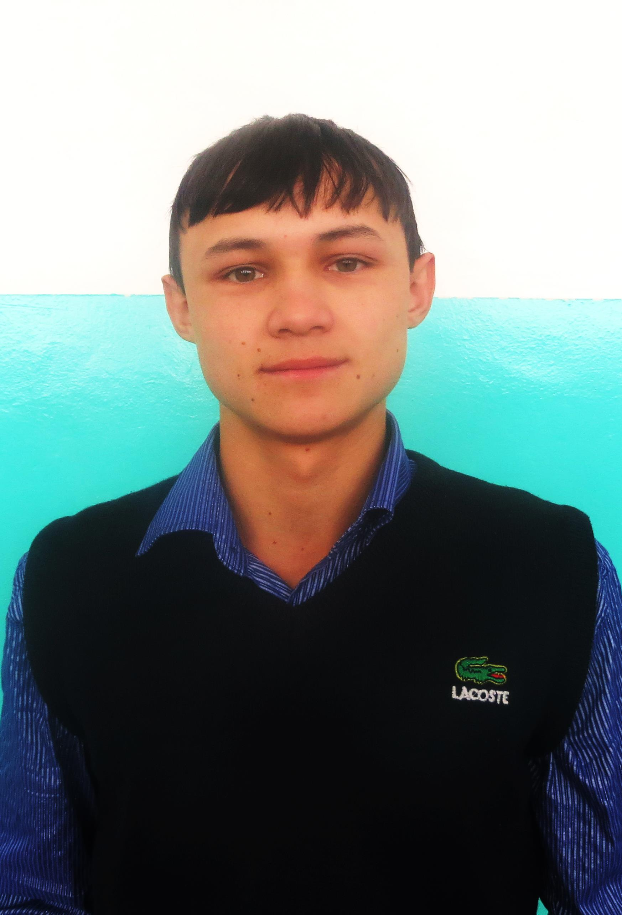
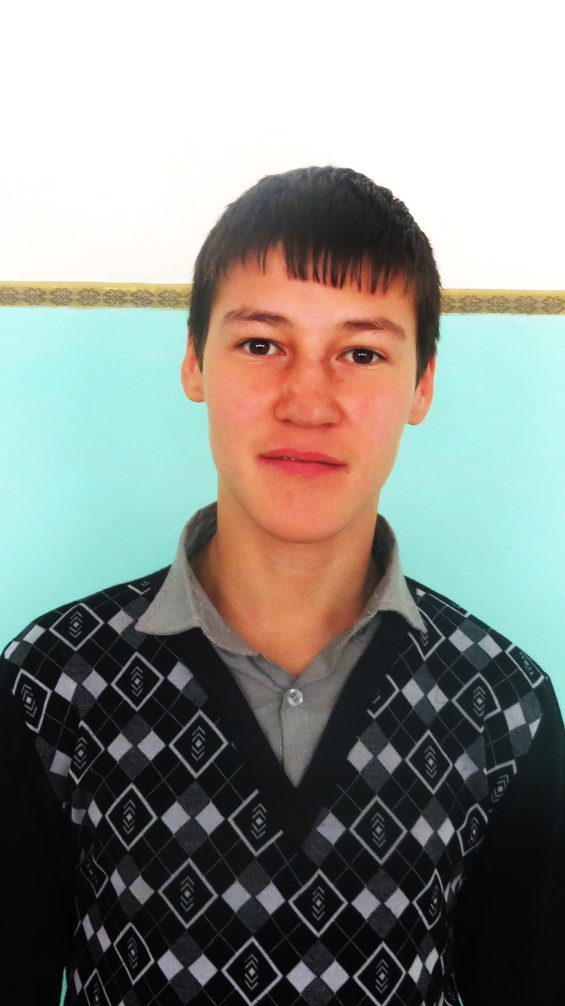

Сектор "Затейник" (досуг)
Матвеев Станилав, Юсупов Ильшат, Матвеева Ангелина, Петухов Николай, Тазиев Ильнур
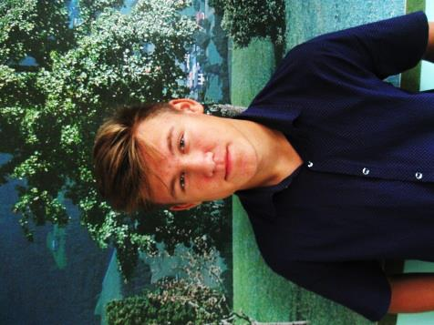
- Анализ потребностей и запросов учащихся;
- Планирование, организация и проведение тематических культурно-массовых мероприятий и творческих конкурсов;
- Организация посещений выставок, театров, цирка, кино, зоопарка и т.д.
- Сотрудничество с художественными коллективами, клубами села;
- Организация и проведение занимательных переменок.

- Анализ потребностей и запросов учащихся;
- Планирование, организация и проведение тематических культурно-массовых мероприятий и творческих конкурсов;
- Организация посещений выставок, театров, цирка, кино, зоопарка и т.д.
- Сотрудничество с художественными коллективами, клубами села;

- Организация и проведение занимательных переменок

Сектор "Экология"

Павлов Илья, Семёнова Диана, Исмагилов Ильнизар

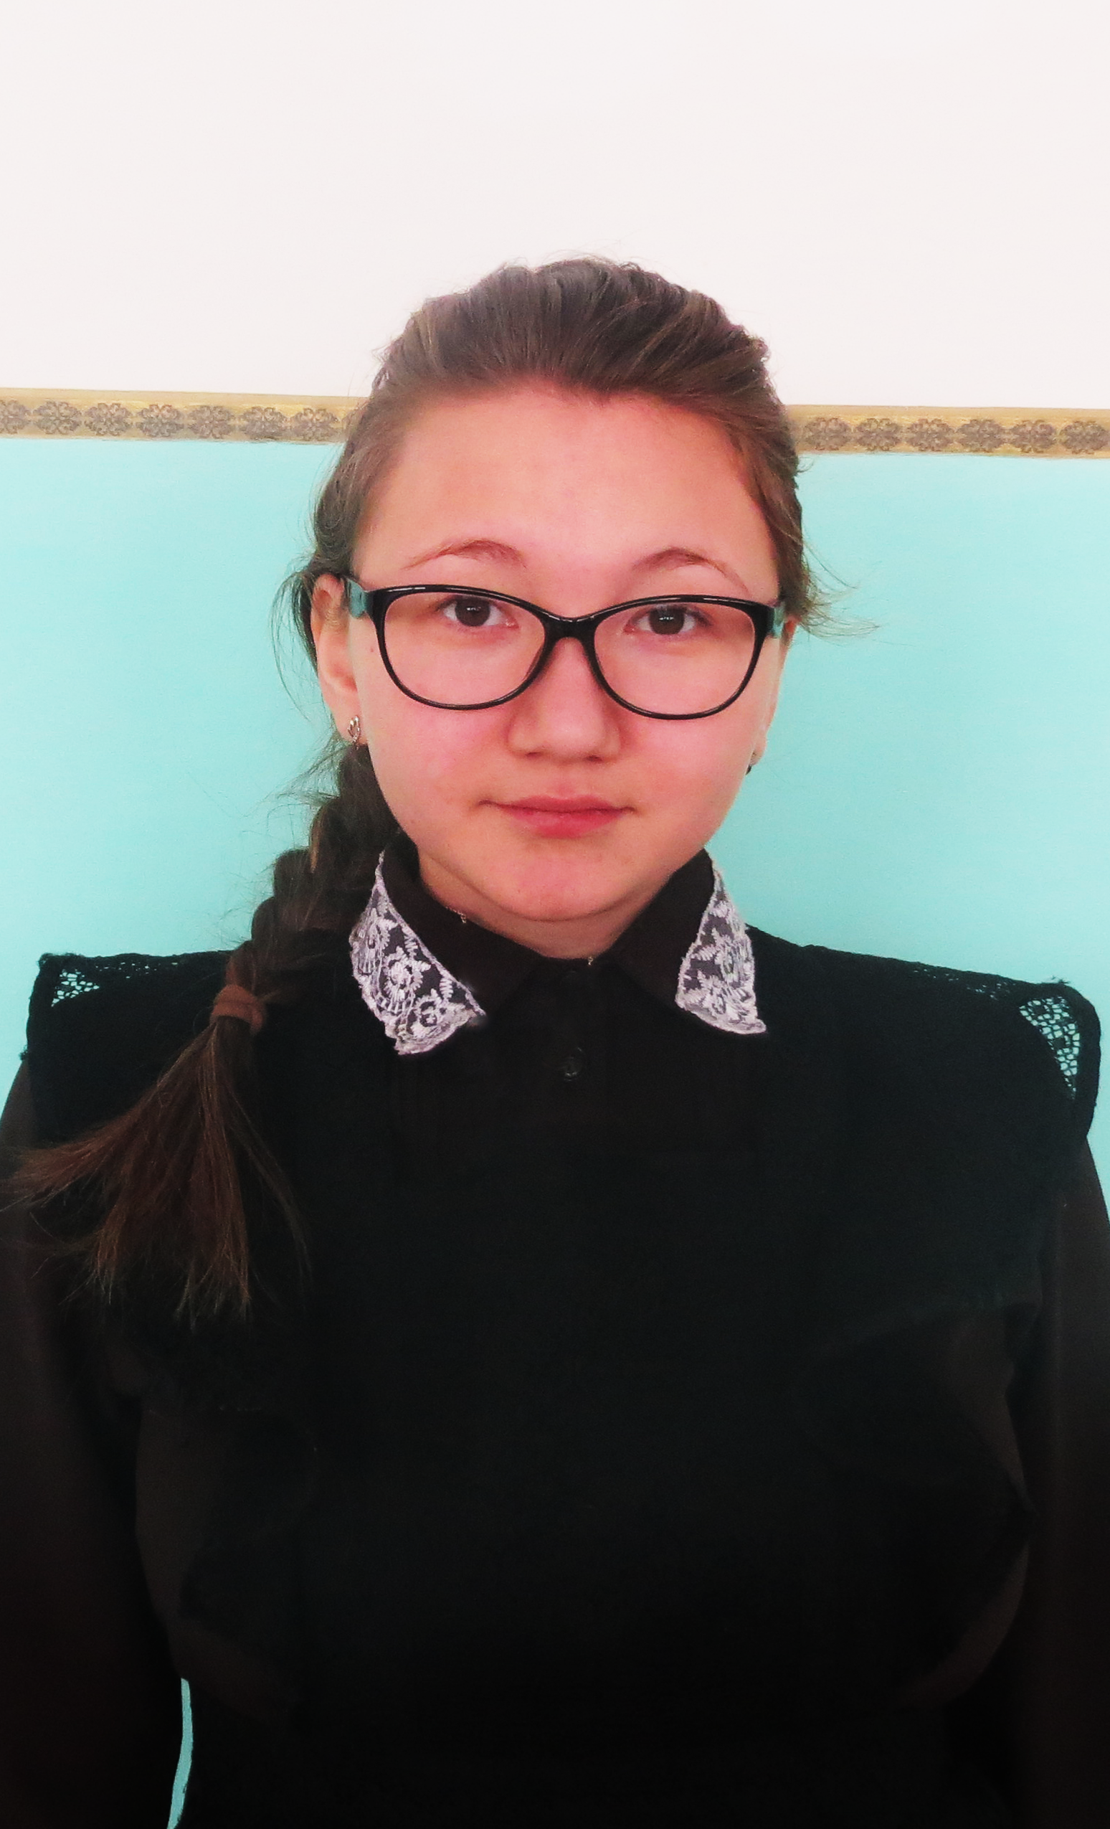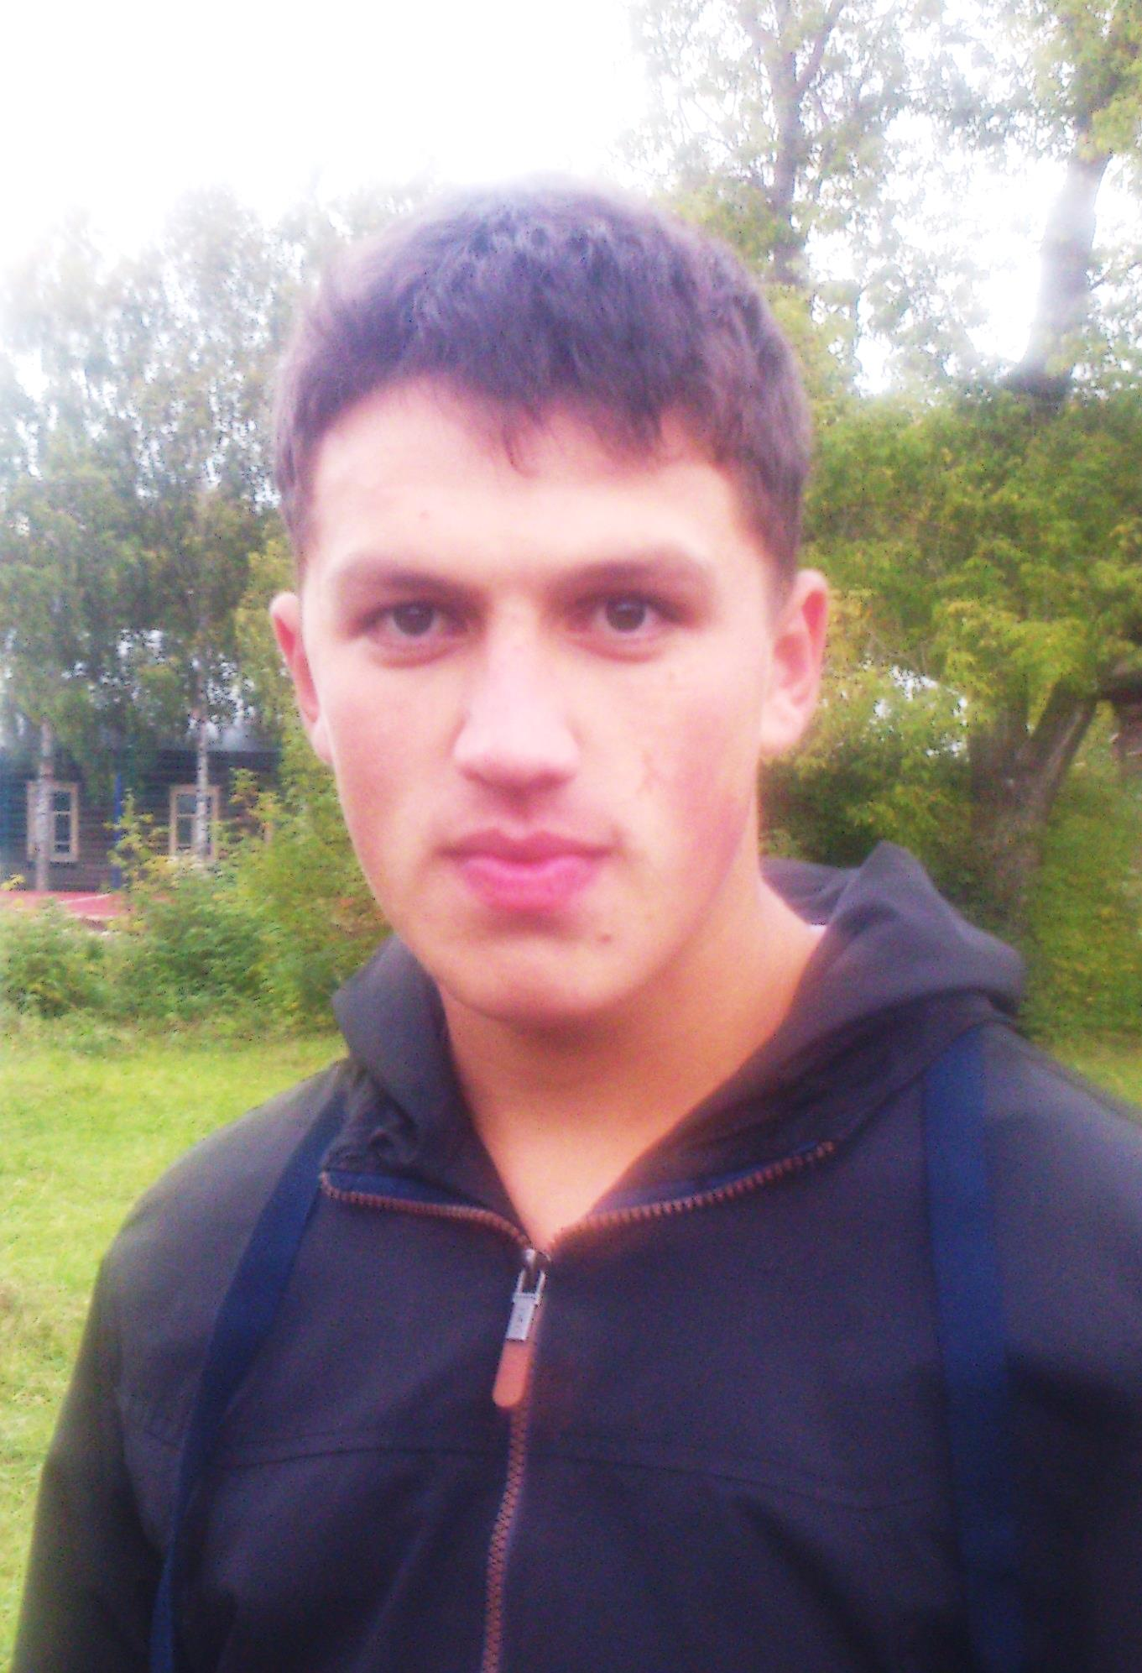

- организация выставки;
- организация работ по наведению и поддержанию порядка на школьной территории;
- продолжение работ по созданию «Красной Книги» родного края;
- организация дежурства в школе.
- организация и проведение мероприятий природоохранного характера.

Сектор "Журналистика"
Гарипова Язгуль, Назмиева Гульназ, Зигангараева Иделия, Шаймарданова Язиля

- разрабатывает дизайн
- решают ответсек, составляя
макет номера.
- Самостоятельные взгляды.
- Оригинальное и свежее
содержание.

